**Пчеловод из Ростовской области по нацпроекту получил льготное финансирование на покупку техники**

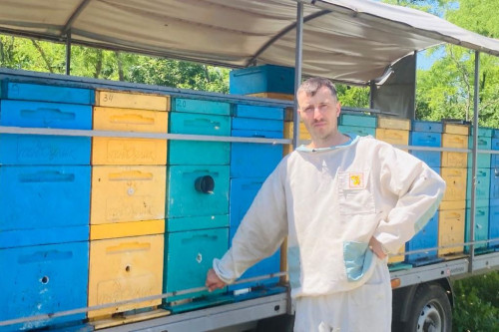

Пчеловод из Азовского района благодаря льготной финансовой поддержке центра [«Мой бизнес»](https://mbrostov.ru/) в рамках нацпроекта [«Малое и среднее предпринимательство»](https://www.donland.ru/activity/2518/) приобрёл технику для развития своей пасеки.

Самозанятый Павел Рудов занимается пчеловодством десять лет. Ремеслу Павла обучил тесть, а его, в свою очередь, отец и дед. Так семья уже в четвёртом поколении передаёт технику сбора качественного мёда и его целебную рецептуру.

Мёд начинает он собирать ранней весной, каждые две недели перевозя пасеку по разным медоносам юга России.

- В начале мая собираю рапсовый мёд – его называют «белым» и «живым». В июне – акацию, в Геленджике – горный мёд. Собираю параллельно с гречишным в Воронежской области. Потом подсолнух и разнотравье в горах, - рассказал Павел Рудов. — Качество меда зависит от технологии сбора и оценивается диастазным числом (важнейшие ферменты). Для качественного мёда это число должно быть от 10 до 40. У нас – от 30 до 40.

В центр «Мой бизнес» самозанятый обратился за микрофинансовой господдержкой – льготным микрозаймом со ставкой 3% годовых. На заемные деньги Павел приобрёл тягач-машину и пчеловодческий прицеп, чтобы возить ульи в горы и луга.

Микрофинансирование по льготным ставкам – одна из самых востребованных форм господдержки. Максимальная сумма, на которую могут претендовать самозанятые, - 1 млн рублей.

Финансирование предоставляет Ростовское региональное агентство поддержки предпринимательства АНО МФК «РРАПП» - оператор донских центров «Мой бизнес» по нацпроекту «Малое и среднее предпринимательство» при содействии правительства Ростовской области и минэкономразвития региона.

Как отметила Яна Куринова, директор агентства, специальный микрофинансовый продукт «Самозанятый» для плательщиков налога на профессиональный доход был внедрен по поручению губернатора Ростовской области. На сегодня уже более 100 самозанятых региона воспользовались данной мерой поддержки и получили доступные средства на развитие своего дела. В целом с начала года объем микрофинансовой поддержки донского бизнеса превысил 800 млн рублей.

Предварительную заявку на получение микрофинансовой поддержки можно направить, заполнив форму [по ссылке](https://forms.yandex.ru/u/63fde645c769f17d87194ec1/).

Дополнительная информация – по телефону донских центров «Мой бизнес» 8(804)333-32-31, в онлайн-чате на сайте [mbrostov.ru](https://mbrostov.ru/?erid:4CQwVszH9pUhpzmQBmS) и социальных сетях [«ВКонтакте»](https://vk.com/mb_rostov) и [Telegram](https://t.me/mbrostov).